《Python程序设计课程设计》
指导手册

一、基本要求：
- 仔细阅读《Python程序设计》课程设计方案，认真主动完成课程设计的要求。有问题及时主动通过各种方式与指导教师联系沟通。
- 同学要充分发挥自主学习和团队协作的能力，善于查找资料，充分利用上机时间，安排好课程设计的时间计划，并在课程设计过程中不断检测自己的计划完成情况。
- 每个学生可以单独或组队（代码量少的不允许组队）完成一个课程设计题目。题目可以从下面备选中选择，鼓励同学们另选题目和创新；程序必须用Python语言进行开发，每个题目的程序行总量不得少于100行，必须实现一个具体功能、有成果。
- 若自行组队，每组人员不得超过3人，其每个组员的课程设计成绩=组成绩*该生在组内的权重。（每组学生权重之和等于该组学生数，权重最小单位为0.05，权重分配不能全是1）
- 每天必须记录工作日志，包括工作时间，工作地点，工作内容，工作进展，收获与问题等。本日志作为最终上交作业的不可缺少部分。
- 成绩根据上机成果检查和纸介质文档（作业）确定。欢迎提前申请成果检查；文档包括题目、实验目的、组员与权重（若是合作）、实施计划、系统设计、模块结构、详细设计、数据结构、程序流程图、源程序（详细的注释）、经验和教训、工作日志、参考书籍和网址等。
- 上机成果检查时采用对组员随机提问方式，每个组员的答辩会严重影响整组成绩；每个同学必须对其所做项目有透彻了解，甚至每一行程序的含义、目的，严禁照搬照抄，不求甚解，甚至应付。检查的重点是成果，是否原创或有创新，有真实体会等，以及报告书质量。
- 纸质文档和电子文档上交截止时间：2022年1月7日15：00。电子文档文件名为“班级_姓名1[_姓名2_姓名3]_题目名.doc” ；成果打包和电子文档一起发送给课代表。

二、基本流程
- 确定课程设计题目；
- 查找资料，确定系统结构；
- 系统总体设计；
- 详细设计
- 系统编码实现；
- 测试；
- 进行答辩检查。
- 撰写设计报告并上交纸质和电子文档

三、考核方式
各部分所占比例如下：
1、平时成绩 30%
2、实习成果 50%
3、课程实习报告 20%

四、课程设计报告格式（具体可参考后面附件）
  - 封面：按系统格式书写；
  - 目录：每章节均要有页号；
  - 正文：分若干章节书写；
  - 课程设计报告要求包括以下内容：
    - 需求分析报告（应用背景、采用的技术等）
    - 系统结构设计（系统结构模型、模块划分及实现方法）
    - 程序模块设计与调试（设计和调试各程序模块，提交主要的程序段）
    - 结束语（系统应用前景、不足与改进、体会）
    - 系统使用说明书（可选）
  - 参考文献按下列格式填写：
（1）主编姓名.书名.出版城市名称：出版社名称,出版年.月
（2）第一作者姓名.论文名.《杂志名称》. 某年某月第几卷第几期
6、字数不少于3000字。

《Python程序设计课程设计》参考题目

  - 公交查询系统的设计与实现
随着公交系统的庞大，人们很难得到准确的公交信息，这样给人们的出行就带来了不便。因此，急需一个方便、快捷的公交信息查询方式，本系统提供了的站点查询、线路查询功能。乘客可以方便的进行查询，以防乘错车次。至少要包含4个模块：
（1）线路查询：可以获得要查询公交所通过的各个站点。
（2）站点查询：通过输入的指定站点查询经过该站点的公交。
（3）换乘查询：分为公交直达、公交一次换乘，主要体现那些不可直达需要转车的路线的所有换乘方法。
（4）后台管理：用于管理员登录，添加、修改、删除公交线路等功能。

  - 学生成绩管理系统设计与实现
学生成绩管理系统功能实现学生基本信息的管理，至少包含以下功能：
（1）输入并存储学生的信息：输入学生的学号、姓名、和分数，把数据保存在建立的student.txt文件里面。
（2）打印学生信息：通过打印函数把学生所有信息打印在屏幕上。
（3）修改学生信息：首先通过查询功能查询出该学生是否存在，如果存在就对该学生的信息进行修改，如果不存在则返回到主界面。
（4）删除学生信息：该功能是对相应的学生进行删除操作，如果学生存在就查找并进行删除。
（5）按学生成绩进行排序： 按照学生总分从高到底进行排序。
（6）查找学生信息：输入学生学号，查找该学生的相关信息，如果查找到就输出该学生的信息，没有该学号就提示输入的学号不存在。

  - 学生选修课程系统设计
假定有n门课程，每门课程有课程编号，课程名称，课程性质，总学时，授课学时，实验或上机学时，学分，开课学期等信息，学生可按要求（如总学分不得少于60）自由选课。试设计一选修课程系统，使之能提供以下功能：
系统以菜单方式工作
课程信息录入功能(课程信息用文件保存)－－输入
课程信息浏览功能－－输出
查询功能：(至少一种查询方式)－－算法
按学分查询
按课程性质查询
学生选修课程

  - 销售管理系统设计
某公司有四个销售员（编号：1-4），负责销售五种产品（编号：1-5）。每个销售员都将当天出售的每种产品各写一张便条交上来。每张便条包含内容：
1）销售员的代号
2）产品的代号
3）这种产品的当天的销售额
每位销售员每天可能上缴0-5张便条。假设，收集到了上个月的所有便条，编写一个处理系统，读取上个月的销售情况（自己设定），进行如下处理。
1）计算上个月每个人每种产品的销售额。
2）按销售额对销售员进行排序，输出排序结果（销售员代号）
3）统计每种产品的总销售额，对这些产品按从高到底的顺序，输出排序结果（需输出产品的代号和销售额）
4）输出统计报表

  - 基于财务与交易数据的量化投资分析系统设计与实现
详见课本277页相关说明

  - 基于卷积神经网络的岩石图像分类识别
详见课本277页相关说明

  - 上市公司新闻标题情感识别
详见课本277页相关说明

  - 基于聚类分析的地铁站点功能分类研究
详见课本277页相关说明

  - 基于GPS行车数据的常规运输线路识别
详见课本276-267页相关说明

  - 上市公司财务风险预警模型
详见课本276页相关说明

  - 人物拼图游戏
拼图游戏将一幅图片分割成若干拼块并将它们随机打乱顺序。当将所有拼块都放回原位置时，就完成了拼图（游戏结束）。本人物拼图游戏为3行3列，拼块以随机顺序排列，玩家用鼠标单击空白块四周的来交换它们位置，直到所有拼块都回到原位置。拼图游戏运行结果如图所示。
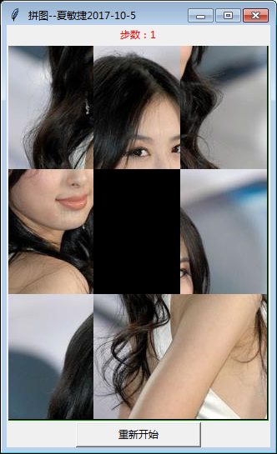

  - 校园网搜索引擎
使用Python建立一个适合校园网使用的Web搜索引擎系统，它能在较短时间内爬取新闻页面信息，具有有效准确的中文分词功能，实现对校园网上新闻信息的快速检索展示。
校园网搜索引擎一般需要如下几个步骤：
（1）网络爬虫爬取这个网站，得到所有网页链接。
（2）得到网页的源代码，解析剥离出想要的新闻内容，标题，作者等信息
（3）把所有网页的新闻内容做成词条索引，一般采用倒排表索引。
（4）搜索时，根据搜索词在词条索引里查询，按顺序返回相关的搜索结果。也可以按网页评价排名顺序返回相关的搜索结果。

  - 电影推荐系统
推荐系统是最常见的数据分析应用之一，包含淘宝、豆瓣、今日头条都是利用推荐系统来推荐用户内容。
推荐算法的方式分为两种：根据用户推荐和根据商品推荐。
根据用户推荐主要是找出和这个用户兴趣相近的其他用户，再推荐其他用户也喜欢的东西给这个用户，根据商品推荐则是根据喜欢这个商品的人也喜欢哪些商品进行推荐。现在很多推荐系统是基于这两种算法进行混合应用。

  - 作业统计管理系统
将服务器中交作业的学生（根据文件的名字进行提取）和学生名单Excel表格中的学生信息（学号和姓名）进行比对，输出所有没有交作业的学生信息，并统计学生交作业次数。每次作业一个文件夹，例如作业1，作业2等文件夹。如图所示。
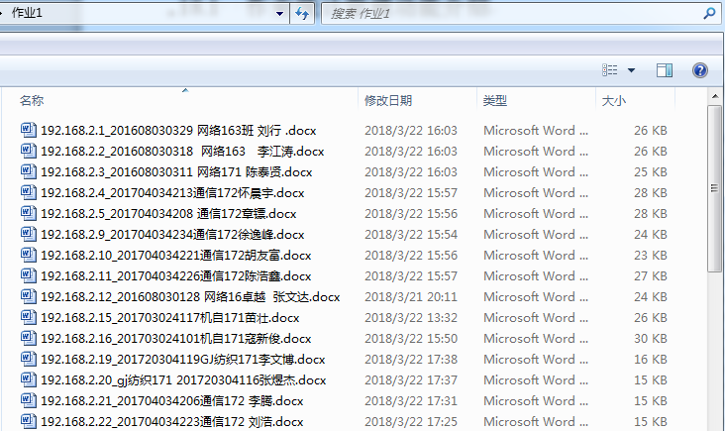

  - 多因子量化选股案例
量化选股是投资活动的开始环节，也是最重要的量化投资技术之一。量化选股就是采用数量的方法判断某个公司是否值得买入，期望选定的股票可以获得超越大盘的投资收益。
常用的量化选股方法有多因子选股、行业轮动选股、趋势跟踪选股等。
多因子选股是最经典的选股方法，该方法采用一系列的因子（比如公司价值、市盈率等）作为选股标准，满足这些因子的股票被买入，不满足的被卖出。
常用的选股因子：
（1）EV（Enterprise Value、公司价值或企业价值）
（2）PER (Price-Earnings Ratio、PE、市盈率或本益比)
（3）EPS（Earnings Per Share、每股收益或每股盈利）
（4）PEG（Price to Earnings Growth、市盈率增长比率）
（5）DPR（Dividend Payout Ratio、股息支付率）
（6）ROE（Return on Equity、净资产收益率、权益报酬率）
（7）DER（Debt to Equity Ratio债务权益比率、债务对股东权益比率）
多因子选股方法判断策略是：在常用的判断因子中，EV、PER、PEG和DER的值越小，EPS、DPR和ROE的值越大，股票就越值得选择。根据选股因子排序，取前若干支股票产生若干个优选集合，优选集合的交集即为选择的股票。

  - 基于水色图像的水质评价
图像识别，在实现中具有广泛应用，比如人脸识别、指纹识别、机器视觉、安防监控、农产品分拣、医疗诊断等。图像属于非结构化数据，需要使用专门的工具包进行图像读取及数据处理。
对于图像识别，通常有两种处理方法：1）对图像提取特征后，利用常见的分类模型进行识别，比如支持向量机、神经网络、逻辑回归等；2）利用深度学习模型直接对图像进行分类识别，这类模型具有自提取特征的机制，比如卷积神经网络深度学习模型。
请分别使用两种处理方法从案例背景、案例目标及实现思路、数据获取、数据可视化、指标计算、模型构建与实现等方面进行详细介绍。

  - 文本情感分析
文本情感分析也称为倾向性分析或意见挖掘，是指运用计算机技术、自然语言处理和文本挖掘等技术来提取原文本数据中蕴含的主观信息，简而言之，文本情感分析就是判断一个文本数据中所表达的态度，如积极的或消极的等等。文本情感分析中数据集的来源十分广泛，其中包括网页、微博评论、博客、网络新闻、网上讨论群和社交网站等。
对微博数据集进行分词、去除停用词、转化词向量等预处理步骤，按照80%训练、20%测试进行随机划分，构建基于微博情感分析识别模型，计算模型的实际预测准确率，为实际应用提供一定的参考价值。

2021.12.21 人工智能教研室

